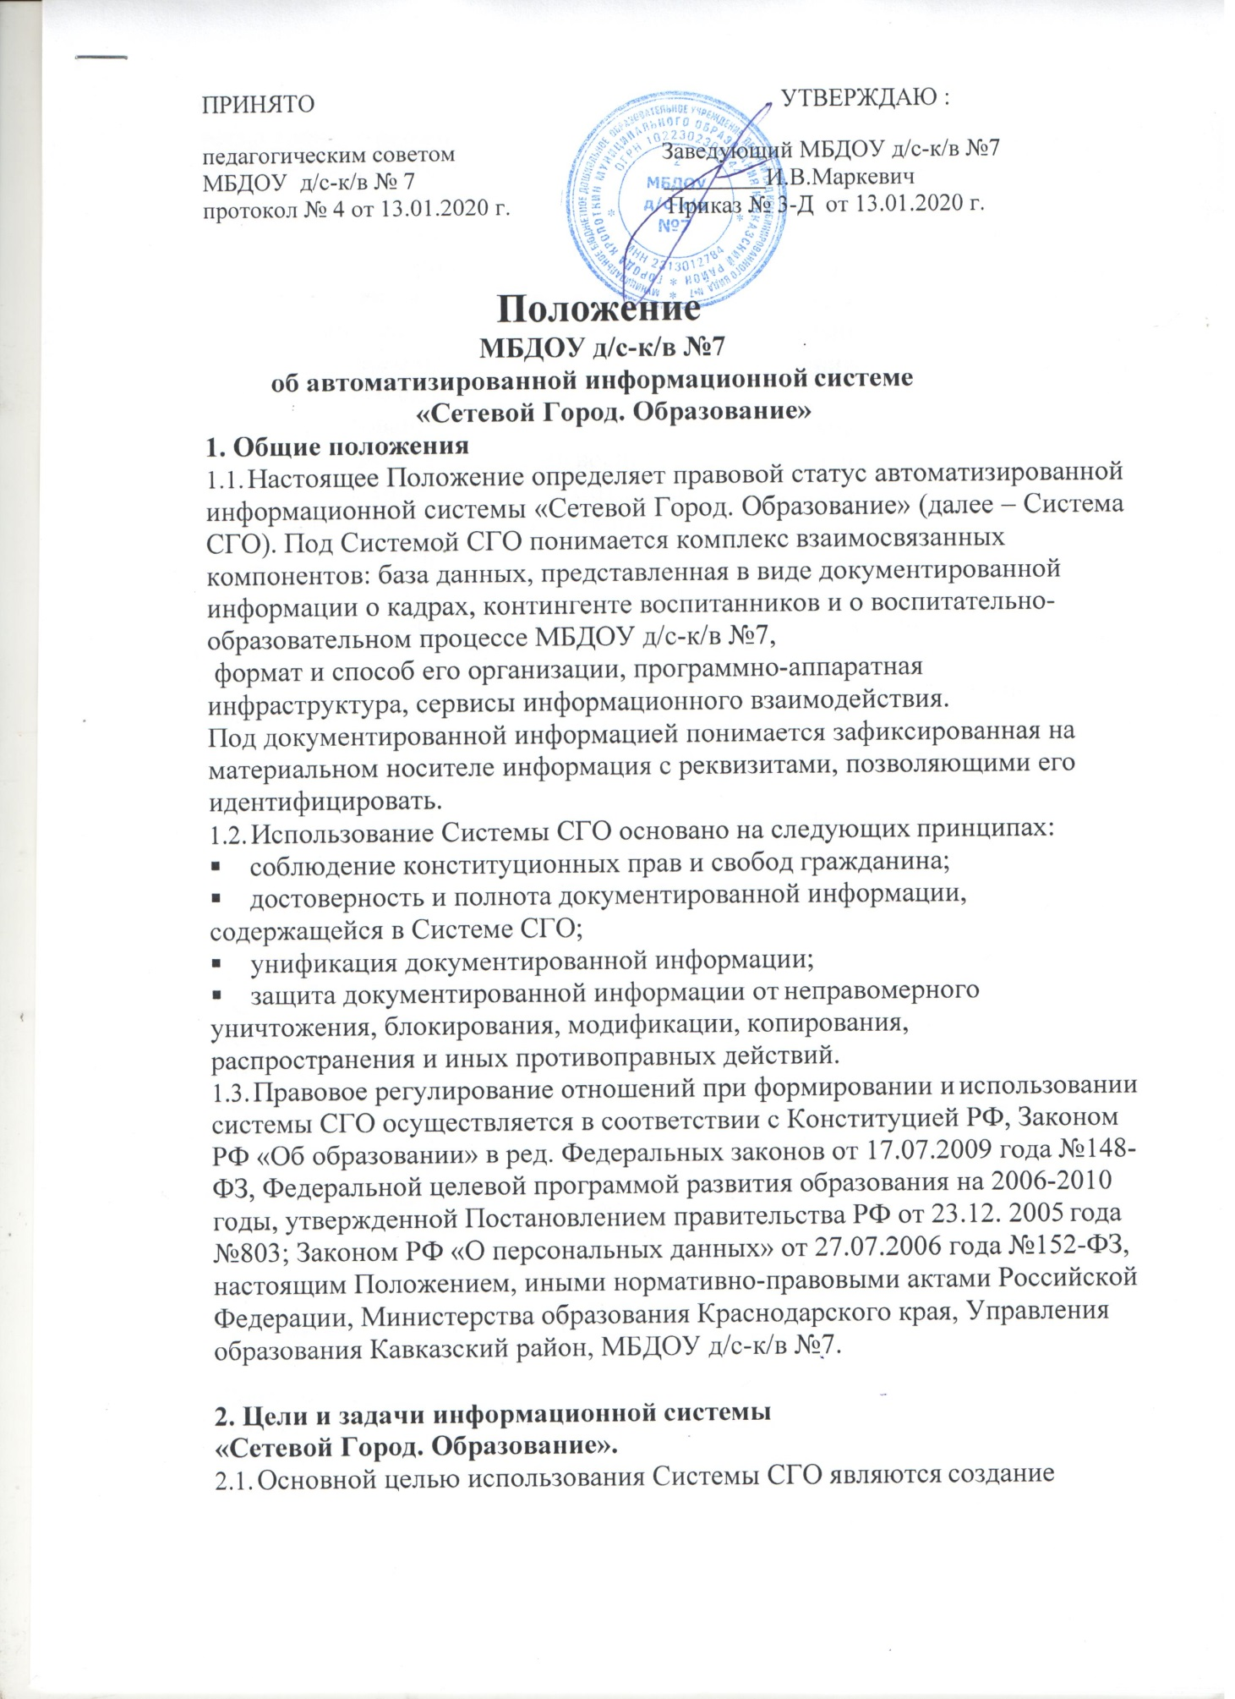

открытого информационного образовательного пространства для эффективного решения задач управления воспитательно-образовательной
системой посредством сетевого взаимодействия на основе информационно- коммуникационных технологий.
  - Задачи внедрения и освоения Системы СГО, стоящие перед МБДОУ д/с-к/в №7 формирование единой базы данных, содержащей информацию о педагогических работниках, контингенте воспитанников и их родителях (их законных представителях), ходе воспитательно-
образовательного процесса в МБДОУ д/с-к/в №7, движении воспитанников на уровне детского сада;
- конструирование, доставка и получение всех видов отчѐтности, отражающей результативность воспитательно-образовательной
деятельности: типовых сводных отчѐтов по педагогическим работникам, контингенту воспитанников, об итогах воспитательно- образовательного процесса;
- разработка и предоставление административных ресурсов для организации и сопровождения воспитательно-образовательного процесса;
- предоставление информации родителям о качестве воспитательно-
образовательного процесса в МБДОУ д/с-к/в №7,
предоставление родителям возможностей обсуждения насущных проблем образования;
- развитие технологических условий дистанционного взаимодействия всех участников воспитательно- образовательного процесса в МБДОУ д/с-к/в №7 .

Структура информационной системы
«Сетевой Город. Образование».
  - Структура Системы СГО определена разработчиком программного обеспечения компанией «ИРТех» г. Самара.
  - База данных, которая вводится в Систему СГО, включает в себя
следующие модули: модуль «Общеобразовательные учреждения», модуль
«Управление образованием».
  - Модуль «Общеобразовательные учреждения» включает в себя:

Основные настройки учреждения:
- карточка образовательного учреждения (включая формы ОШ-1, ОШ-5, ОШ-9)
- региональные настройки;
- настройки учреждений;
- права доступа;
- справочники;

Пользователи:
- сотрудники;

- воспитанники;
- родители;

Учебный план:
- учебный год и периоды;
- предметы;
- компоненты;
- профили;
- нагрузка;
- учебный план;

Движение:
- книга движения воспитанников;
- выпускники и выбывшие;

Документы:
- предустановленные;
- внутриучрежденческие;
- публичные;

Классы и предметы:
- группы;
- предметы;
- подгруппы;

Календарно-тематическое планирование. Учебные материалы:
- наполняемые учебные курсы;
- учебные курсы компании «Новый диск»;
- создание курсов;
- настройки;

Расписание:
- год;
- месяц;
- неделя;
- день;
- создание расписания;
- время уроков;
- кабинеты;

Журнал:
- родительская оплата;
- посещаемость;

Отчѐты:
- типовые отчѐты (административные, посещаемость);
- дополнительные отчѐты;
- конструктор отчѐтов;

Объявления.
Ресурсы:
- каталог ссылок;
- личный портфолио;

- портфолио проектов/тем; Персональные настройки. Электронная почта. Форум.

Структура данных информационной системы
«Сетевой Город. Образование».
  - В систему СГО включается следующая документированная информация:

О работнике:
- фамилия;
- имя;
- отчество;
- дата рождения;
- пол;
- гражданство;
- паспортные данные;
- место жительства;
- место регистрации;
- домашний телефон;
- адрес электронной почты;
- преподаваемые предметы;
- функции пользователя;
- табельный номер;
- учебная деятельность;
- дата приема на работу, № приказа;
- основная должность;
- заявка на аттестацию по дополнительной должности;
- трудовой стаж;
- семейное положение;
- состав семьи;
- ИНН;
- № страхового пенсионного свидетельства;
- звание, ученая степень;
- награды;
- образование;
- учебное заведение;
- дата выдачи и № диплома;
- специальность по диплому;
- прохождение курсов повышения квалификации;
- курсы заочного обучения;
- категория работника;
- подразделение;
- наличие ПК дома;
- декретный отпуск;
- дата выхода на пенсию;

- присоединенные файлы;
- комментарии.

О воспитаннике:
- фамилия;
- имя;
- отчество;
- дата рождения;
- пол;
- гражданство;
- паспортные данные;
- место жительства;
- место регистрации;
- домашний телефон;
- адрес электронной почты;
- родители;
- иностранный язык;
- ИНН;
- группа здоровья;
- физ. группа;
- движение;
- № личного дела;
- свидетельство о рождении;
- дополнительная контактная информация;
- наличие ПК дома;
- медицинский полис;
- организация, выдавшая мед.полис;
- состав семьи;
- социальное положение;
- дополнительное образование;
- девиантное поведение;
- предметы для ЕГЭ;
- тип документа для ЕГЭ;
- присоединенные файлы;
- комментарий.

О родителе:
- фамилия;
- имя;
- отчество;
- дата рождения;
- пол;
- паспортные данные;
- место жительства;
- место регистрации;
- домашний телефон;
- адрес электронной почты;

- дети;
- степень родства;
- мобильный телефон;
- образование;
- место работы;
- должность;
- рабочий телефон;
- факс;
- помощь школе;
- дата и результат обращения за помощью;
- присоединенные файлы;
- комментарий.

Об образовательном учреждении:
- полное наименование учреждения;
- тип учреждения;
- вид учреждения;
- вид организационно-правовой формы;
- почтовый адрес;
- заведующая (Ф.И.О.);
- телефоны;
- факс;
- адрес электронной почты;
- ИНН;
- код по ОКПО;
- код по ОКАТО;
- код ОКОГУ;
- специализация;
- формы государственной отчѐтности;
- сведения о лицензировании, аттестации, аккредитации;
- устав;
- программа развития;
- план работы;

О воспитательно-образовательном процессе:
- учебный план (включая профили, компоненты, нагрузку, предметы);
- расписание занятий и мероприятий;
- группы, аудитории;
- предметы и подгруппы;
- планирование занятий;
- электронный журнал:

посещаемость;
- движение воспитанников.
  - Документированная информация сохраняется и накапливается в Системе СГО также при изменении или дополнении его содержания.
  - Документированная информация, содержащаяся в Системе СГО, является конфиденциальной.

  - Документированная информация, содержащая персональные данные, размещается в Системе СГО только с письменного согласия субъектов персональных данных (родителей, воспитанников, работников
образовательного учреждения).
  - Другая документированная информация по образовательному
учреждению, кадрам и контингенту размещается в Системе СГО согласно Правилам пользования автоматизированной информационной системой
«Сетевой Город. Образование» и Регламенту работы автоматизированной информационной системы «Сетевой Город. Образование».

Права и обязанности пользователей информационной системы
«Сетевой Город. Образование».
  - Разграничение прав пользователей осуществляется в соответствии с Правилами пользования автоматизированной информационной системы
«Сетевой Город. Образование».
  - Администрация МБДОУ д/с-к/в №7
координирует и контролирует деятельность МБДОУ д/с-к/в №7 по внесению документированной информации в Систему СГО.
  - МБДОУ д/с-к/в №7 создаѐт,
поддерживает в актуальном состоянии, контролирует достоверность базы данных своего учреждения в системе.

Процесс формирования информационной системы «Сетевой город. Образование».
  - Документированная информация предоставляется в Систему СГО в соответствии с Правилами пользования .
  - Размещение документированной информации в Системе СГО МБДОУ д/с-к/в №7 осуществляется на основе Регламента работы и имеет статус официальной.
  - Доступ пользователей к документированной информации в Системе СГО определяется правами, регламентированными Правилами пользования.

